黑龙江大学
实 验 报 告

课程名称 | 数值分析
实验项目名称 | 复化求积公式
实验时间  （日期及节次） | 2024年5月21日星期五第5-6节
专业 | 软件工程 |  | 学生所在学院 |  | 软件学院
年级 | 2022级 |  | 学号 |  | 20225958
姓名 | 李嘉富 |  | 指导教师 |  | 战扬
实验室名称 | 4号楼-【413】计算机1机房分室
实验成绩 | 预习情况 | 操作技术 | 实验报告 | 附加：综合创新能力 |  | 实验  综合成绩
教师签字

黑龙江大学教务处

实验目的
为了掌握数值分析的基本思想、原理和方法，要注意数值分析的处理技巧与计算机实现的结合，需将各种数值方法设计成算法，并编制好程序，拿到计算机上实现，最后得到可行性的验证。
利用复化梯形求积公式求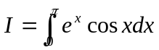的近似值（积分的精确值I=-12.0703463164，），误差精度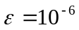。

二、实验内容
相关知识：将积分区间[a,b]n等分，节点x_{k}=a+kh，k=0,1, …,n,步长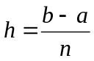。复化梯形公式为：
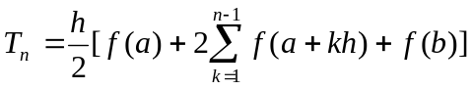
再将每个小区间二等分，即整个积分区间[a,b]2n等分，此时复化梯形公式为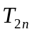。复化梯形公式的递推关系为
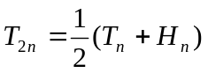
其中，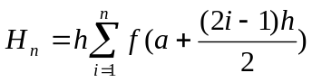，。
数据结构：（略）
算法设计： 复化梯形公式的算法如下
第一步：n=1,h=b-a；
第二步：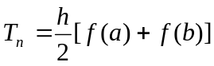；
第三步：计算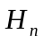；
第四步：计算；
第五步：n=2n,h=h/2；
第六步：若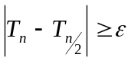（事先给定的误差精度），则转第三步；
第七步：输出Tn和等分数n/2，结束算法。
编写代码：（略）
实验用例：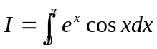
试验要求（从下面题目中任选一个题目）：
利用复化梯形求积公式求的近似值（积分的精确值I=-12.0703463164，），误差精度。

三、实验步骤及实验结果
实验步骤：
第一步：n=1,h=b-a；
第二步：；
第三步：计算；
第四步：计算；
第五步：n=2n,h=h/2；
第六步：若（事先给定的误差精度），则转第三步；
第七步：输出Tn和等分数n/2，结束算法。

实验结果：


四、实验总结与心得
复化求积公式是一种灵活且广泛适用的数值积分方法，适用于各种函数类型和积分区间长度的近似计算。
在选择分割数时要注意数值稳定性的问题，过大或者过小的分割数可能导致数值积分结果的不稳定性或者计算效率低下。
理解和评估复化求积公式的误差估计是使用该方法时的关键。合理地估计误差可以帮助确定合适的分割数和计算精度。
通过实验和应用，能更好地理解复化求积公式的原理和实际计算过程。这种理论与实践结合的方式有助于深入理解数值积分方法的工作原理和适用场景。
复化求积公式作为数值分析中的重要方法，不仅在数学和工程领域有广泛应用，也对科学计算和数据分析有重要意义。通过实验和总结，可以更好地掌握和应用这一方法来解决实际问题中的积分计算需求。

